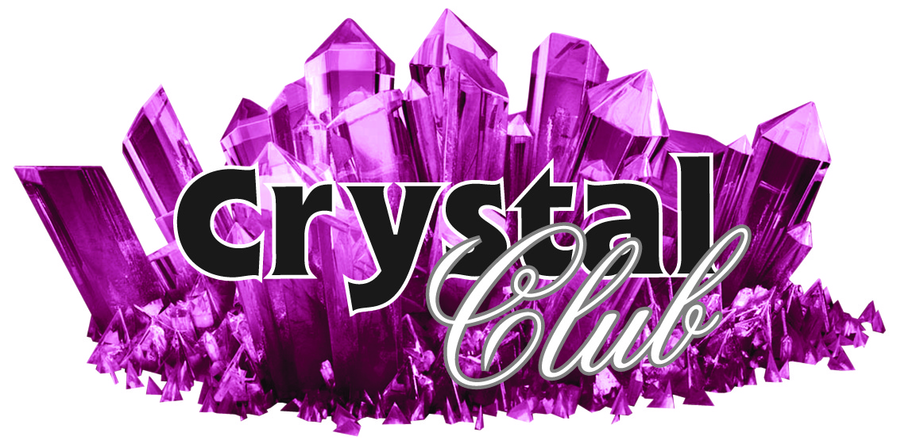

Nétiquette

Internautes! Adeptes de musique! Fous des Discothèques! Bienvenus chez-nous!

Le Crystal Club est ravi de vous accueillir sur sa page Facebook. Vous êtes au bon endroit pour vous informer, vous exprimer, échanger. Nous aimons beaucoup vous lire et vous entendre mais nous comptons sur votre meilleur jugement afin de faire preuve de courtoisie et de respect dans vos interventions.

Nos mères ne nous ont-elles pas toutes répété ces célèbres classiques : « Tous les goûts sont dans la nature! » et « On ne peut être d’accord avec tout le monde! ». Justement! C’est pourquoi, dans l’objectif de favoriser des échanges harmonieux, nous vous remercions de prendre connaissance de notre Nétiquette*!

*Nétiquette : Ensemble des conventions de bienséance régissant le comportement des internautes dans le réseau, notamment lors des échanges dans les forums ou par courrier électronique. (Office québécois de la langue française)
*
L’utilisation des majuscules dans un message est considérée comme un cri. Un commentaire sera tout aussi valable et beaucoup plus agréable à lire, s’il est écrit en minuscules.
*

Tous vos commentaires sont lus et considérés, il ne sert donc à rien de vous acharner et de vous répéter. Les messages publiés à plusieurs reprises pourraient être supprimés.
*

Nous encourageons les échanges et le partage d’opinions entre les internautes. Cela devient cependant beaucoup moins intéressant lorsque le débat se transforme en discussion privée entre quelques participants. En cas d’abus, ces messages seront supprimés sans préavis.
*

L’ajout d’hyperliens vers d'autres sites est autorisé, en autant que le contenu soit en lien avec les sujets abordés
*

Malgré toute l’ouverture d’esprit dont nous faisons preuve, le Crystal Club se réserve le droit de supprimer un commentaire, bannir un utilisateur ou même de modifier ces règles d'utilisation en tout temps et sans avertissement préalable.

Les propos jugés diffamatoires, haineux, racistes, xénophobes, homophobes, sexistes, ou disgracieux seront supprimés sans préavis.

Nous considérons qu’il est tout à fait possible de partager un point de vue sans utiliser un langage vulgaire, obscène, ecclésiastique, injurieux ou malveillant. Pour le bénéfice de tous, les commentaires jugés insultants ou choquants seront donc supprimés sans préavis.

